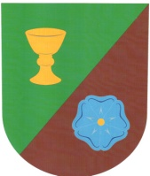
OBEC VACOVICE
Vacovice 23, 387 19 Čestice

Č.j.: datum: 4.3.2019 vyřizuje: J.Kabát telefon: 724 181 035

N A B Í D K A
na prodej palivového dřeva

Obec Vacovice nabízí prodej vytěženého dřeva z obecního lesa na palivo.
Cena je stanovena na 500,-Kč za metr. Dřevo je připraveno k odvozu na snadno přístupném místě.
Kontakt pro zájemce: J. Kabát, 724 181 035

